ΗΛΕΚΤΡΙΚΗ ΑΓΩΓΙΜΟΤΗΤΑ ΥΔΑΤΙΚΩΝ ΔΙΑΛΥΜΑΤΩΝ

Διαπίστωση της ηλεκτρικής αγωγιμότητας του χλωριούχου νατρίου

- Με κλασικό πείραμα.

- Με πείραμα σε μικροκλίμακα.

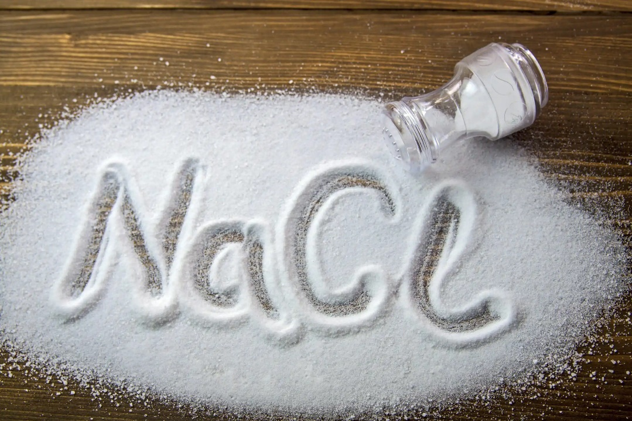

ΦΥΛΛΟ ΕΡΓΑΣΙΑΣ
Παρατήρηση συνεχών και γραμμικών φασμάτων εκπομπής με το Φασματοσκόπιο

Προαπαιτούμενες γνώσεις :
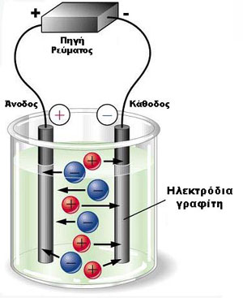
Όλοι είμαστε εξοικειωμένοι με τους στερεούς μεταλλικούς αγωγούς του ηλεκτρικού ρεύματος (τα ηλεκτρικά καλώδια, όπως τα σύρματα χαλκού). Σε αυτά, φορείς του ηλεκτρικού ρεύματος είναι τα ελεύθερα ηλεκτρόνια μέσα στο μέταλλο.
Εικόνα 1: Η αγωγιμότητα των ηλεκτρολυτών οφείλεται στην ύπαρξη των ιόντων.
Εκτός από τους μεταλλικούς αγωγούς, υπάρχουν και κάποιες άλλες ουσίες (χημικές ενώσεις) που επιτρέπουν τη διέλευση του ηλεκτρικού ρεύματος, οι ηλεκτρολύτες.
Οι ηλεκτρολύτες παρέχουν έναν διαφορετικό τρόπο αγωγής του ηλεκτρικού ρεύματος. Αυτοί είναι σε υγρή μορφή και η αγωγή του ρεύματος συνοδεύεται από ΜΗ αυθόρμητες/εξαναγκασμένες χημικές μεταβολές (από χημικές αντιδράσεις) που συμβαίνουν στη διεπιφάνεια ηλεκτροδίου-ηλεκτρολύτη. Το φαινόμενο αυτό ονομάζεται ηλεκτρόλυση και από αυτό προήλθε η ονομασία ηλεκτρολύτης.
Ηλεκτρολύτες είναι καταρχάς τα τήγματα καθώς και τα υδατικά διαλύματα των ιοντικών ενώσεων: των αλάτων ($NaCl$ , $KBr$ , $CaCl_{2}$), των οξειδίων των μετάλλων (${Na}_{2}O$) και των υδοξειδίων των μετάλλων ($NaOH$, $KOH$). Επίσης ηλεκτρολύτες είναι και τα διαλύματα των οξέων και των βάσεων που είναι ομοιοπολικές ενώσεις ( $HCl$, $NH_{3}$ ). Σε αυτές δεν υπάρχουν ιόντα, αλλά ιόντα σχηματίζονται μέσα στο διάλυμα από την αλληλεπίδραση των ομοιοπολικών μορίων τους με τα πολικά μόρια του νερού. Στους ηλεκτρολύτες, σε αντίθεση με τους μεταλλικούς αγωγούς, οι φορείς του ηλεκτρικού φορτίου δεν είναι τα ηλεκτρόνια, αλλά τα ιόντα, τα οποία είτε προϋπάρχουν είτε σχηματίζονται μέσα στο υδατικό διάλυμα.
Συνοψίζοντας:
Ηλεκτρική αγωγιμότητα είναι η ιδιότητα που έχουν τα υλικά που επιτρέπουν να περάσει μέσα από αυτά ηλεκτρικό ρεύμα. Η ύπαρξη ιόντων μέσα σε ορισμένα διαλύματα εξηγεί την αγωγιμότητα τους. Για παράδειγμα, στο διάλυμα του χλωριούχου νατρίου (μαγειρικό αλάτι) υπάρχουν κατιόντα Νατρίου ($Na^{+}$) και ανιόντα Χλωρίου ($Cl^{-}$).

Στόχοι αυτής της εργαστηριακής άσκησης είναι οι μαθητές:
- Να κάνουν υποθέσεις για τη σωματιδιακή φύση διαλυμάτων και να συνδέσουν την αγωγιμότητα διαλύματος με την ύπαρξη ιόντων σε αυτό.
- Να κατασκευάζουν απλά ηλεκτρικά κυκλώματα για να διακρίνουν ένα ιοντικό από ένα μοριακό διάλυμα.
- Να εξηγούν τη μεγάλη διαφορά της ηλεκτρικής αγωγιμότητας του διαλύματος του $NaCl$ και του υδατικού διαλύματος ζάχαρης.

Απαιτούμενα όργανα – Υλικά
Πίνακας 1: Απαιτούμενα όργανα – Υλικά
Όργανα - συσκευές | Αντιδραστήρια - υλικά
- Ηλεκτρική πηγή 4,5 V  - Καλώδια σύνδεσης (με κροκοδειλάκια)  - Λαμπάκι Led 3V  - Σταγονόμετρο  - Ποτήρι ζέσεως 50ml ή πλαστικό ποτήρι μιας χρήσεως.  - Γυάλινο αναδευτήρα.  - Προαιρετικά αμπερόμετρο. | - Απιοντισμένο νερό  - Κομμάτι φελιζόλ.  - Χαρτί κουζίνας  - Μαγειρικό αλάτι.  - Ζάχαρη.  - Πλαστελίνη  - Κομμάτι φελιζόλ  - Δύο μύτες μολυβιού (άνθρακας) ως ηλεκτρόδια.  - Δύο ατσάλινα καρφιά (επίσης ως ηλεκτρόδια).
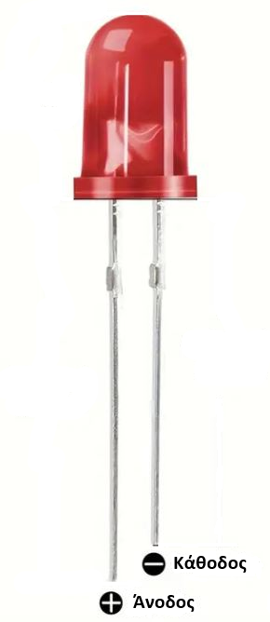
Εικόνα 2: Το μακρύτερο ποδαράκι πρέπει να είναι συνδεδεμένο με το θετικό πόλο της πηγής.

Εκτέλεση της εργαστηριακής άσκησης
Α) 1^{ο} ΠΕΙΡΑΜΑ: ΜΕ ΚΛΑΣΙΚΗ ΜΕΘΟΔΟΛΟΓΙΑ

A) Mε απιοντισμένο νερό:
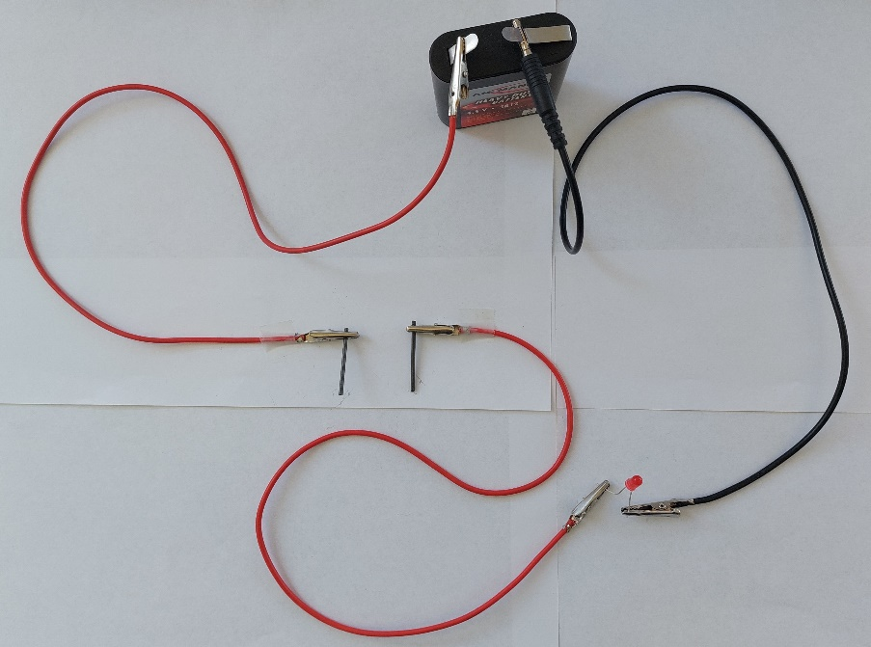
- Στο ποτήρι ζέσεως τοποθετήστε απιοντισμένο νερό μέχρι λίγο παρακάτω από το χείλος του.
Εικόνα 3: Το κύκλωμα με λαμπτήρα LED και ηλεκτρόδια άνθρακα.
- Δημιουργείστε το κύκλωμα της Εικόνας 3. Προσοχή στη σύνδεση του λαμπτήρα led (Εικόνα 2).
- Χρησιμοποιείστε ως ηλεκτρόδια τις μύτες μολυβιού.
- Βυθίστε τα ηλεκτρόδια στο νερό, προσέχοντας ώστε να μην ακουμπάνε μεταξύ τους. Χρησιμοποιείστε κομματάκια πλαστελίνης για να στερεώσετε τα ηλεκτρόδια στο ποτήρι.
- Ανάβει ο λαμπτήρας; Κυκλώστε την επιλογή σας: ΝΑΙ ΟΧΙ
- Προαιρετικό: Συνδέστε το αμπερόμετρο και σημειώστε την ένδειξη του ρεύματος. (Το αμπερόμετρο συνδέεται σε σειρά στο κύκλωμα, όπως στην Εικόνα 4. Ζητήστε τη βοήθεια του διδάσκοντα).
Ι= ……… (απιοντισμένο νερό)

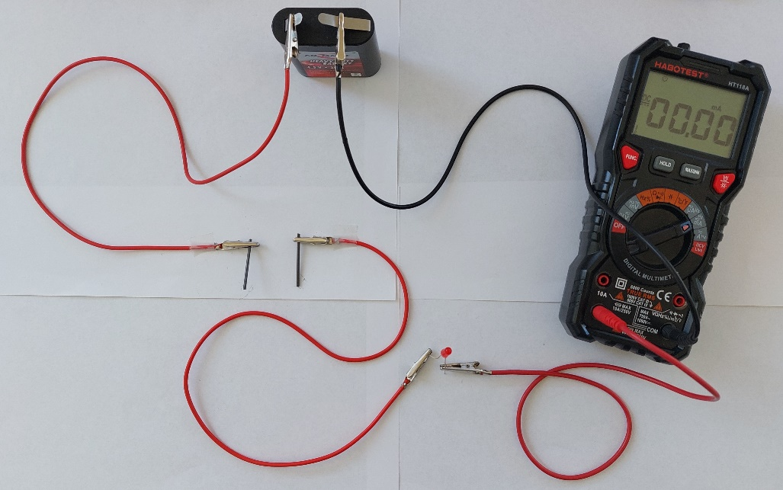
B) Με διάλυμα μαγειρικού αλατιού (χλωριούχο νάτριο):
Εικόνα 4: Το κύκλωμα μετά από την προσθήκη του αμπερομέτρου.

- Στο ποτήρι με το απιοντισμένο νερό προσθέστε μικρή ποσότητα αλατιού και με τον αναδευτήρα ανακατέψτε καλά ώσπου να διαλυθεί το αλάτι.
- Ανάβει τώρα ο λαμπτήρας; Εάν δεν φωτοβολεί αρκετά προσθέστε επιπλέον ποσότητα αλατιού.
- Προαιρετικό: Συνδέστε το αμπερόμετρο και σημειώστε την ένδειξη του ρεύματος.
Ι= ……… (υδατικό διάλυμα NaCl)

- Εξαρτάται η αγωγιμότητα από την περιεκτικότητα του διαλύματος; Πως το επιβεβαιώνετε αυτό από το πείραμα;

Γ) Με νερό βρύσης:
- Σε ένα καθαρό ποτήρι τοποθετείστε νερό βρύσης όπως κάνατε αρχικά με το απιοντισμένο νερό.
- Αφού πρώτα ξεπλύνετε τα ηλεκτρόδια με απιοντισμένο νερό (από τον υδροβολέα) τοποθετήστε τα στο ποτήρι με το νερό βρύσης. Τι παρατηρείτε τώρα; Ανάβει ο λαμπτήρας; ΝΑΙ ή ΟΧΙ (κυκλώστε αναλόγως).
- Προαιρετικό: Συνδέστε το αμπερόμετρο και σημειώστε την ένδειξη του ρεύματος.
Ι= ……… (νερό βρύσης)

- Πως θα χαρακτηρίζατε την αγωγιμότητα του νερού της βρύσης (πολύ ασθενής, μικρή, μεγάλη κλπ); Πως ερμηνεύεται η αγωγιμότητά του;

- Όλοι γνωρίζουν ότι δεν πρέπει να ακουμπάνε τους διακόπτες φωτισμού ή τις πρίζες με βρεγμένα χέρια. Έχει αυτό κάποια σχέση με το συμπέρασμα του προηγούμενου βήματος; Εξηγείστε σχετικά.

Δ) Με διάλυμα ζάχαρης:
- Σε ένα καθαρό ποτήρι, αφού βάλετε απιοντισμένο νερό προσθέστε μικρή ποσότητα ζάχαρης και με τον αναδευτήρα ανακατέψτε καλά ώσπου να διαλυθεί.
- Ανάβει τώρα ο λαμπτήρας; Εάν προσθέστε επιπλέον ποσότητα ζάχαρη ανάβει; ΝΑΙ ή ΟΧΙ
- Προαιρετικό: Συνδέστε το αμπερόμετρο και σημειώστε την ένδειξη του ρεύματος.
Ι= ……… (διάλυμα ζάχαρης)

Ε) Έλεγχος της αγωγιμότητας στερεού (όχι υδατικού διαλύματος) χλωριούχου νατρίου:
Αφού ξεπλύνετε τα ηλεκτρόδια του κυκλώματος με απιοντισμένο νερό, βυθίστε τα σε μια μικρή ποσότητα αλατιού που έχετε ετοιμάσει (Εικόνα 5). Τα ηλεκτρόδια μπορεί να είναι είτε αυτά από άνθρακα είτε τα ατσάλινα καρφιά.
- Ανάβει τώρα ο λαμπτήρας; ΝΑΙ ή ΟΧΙ (κυκλώστε αναλόγως)
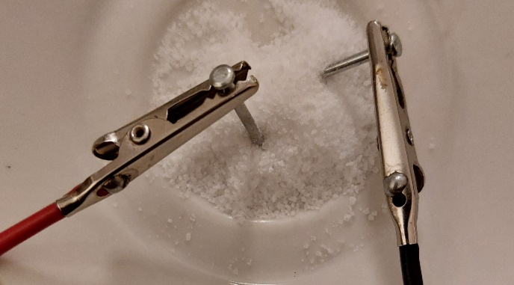
- Αν δεν ανάβει σημαίνει ότι το στερεό αλάτι δεν είναι αγώγιμο. Πως ερμηνεύεται η μη αγωγιμότητά του σε αντίθεση με το υδατικό του διάλυμα που όπως διαπιστώσαμε είναι έντονα αγώγιμο; Δεν περιέχει ιόντα και αυτά δημιουργούνται μόνο μέσα στο υδατικό διάλυμα ή είναι πιθανή και κάποια άλλη εξήγηση; Διατυπώστε την άποψή σας.
Εικόνα 5: Έλεγχος της αγωγιμότητας στερεού μαγειρικού αλατιού

Β) 2^{ο} ΠΕΙΡΑΜΑ: ΣΕ ΜΙΚΡΟΚΛΙΜΑΚΑ

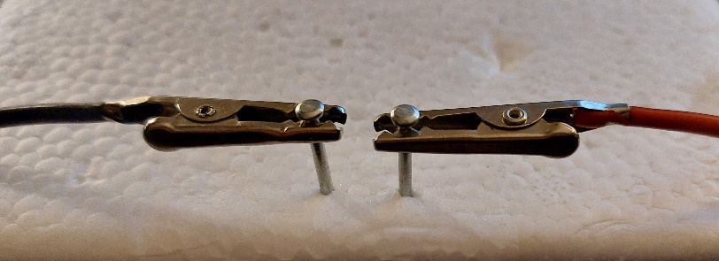
- Στην προηγούμενη συνδεσμολογία αντικαταστήστε τα ηλεκτρόδια άνθρακα με τα δύο ατσάλινα καρφιά.
Εικόνα 6: Τα ηλεκτρόδια άνθρακα αντικαταστάθηκαν από δύο ατσάλινα καρφιά. Τη θέση του ποτηριού έχει πάρει το φελιζόλ το οποίο το διαβρέχουμε με το εκάστοτε διάλυμα
- Στο κομμάτι του φελιζόλ, τοποθετείστε (καρφώστε) τα δύο καρφιά σε μικρή απόσταση μεταξύ τους (περίπου 1 cm).
- Με το σταγονόμετρο διαβρέξτε καλά, με απιοντισμένο νερό, το φελιζόλ στην περιοχή μεταξύ των καρφιών. Ανάβει ο λαμπτήρας; ΝΑΙ ή ΟΧΙ (κυκλώστε ανάλογα)
- Στεγνώστε την περιοχή που διαβρέξατε με χαρτί κουζίνας. Επαναλάβετε το προηγούμενο βήμα αλλά αντί για απιοντισμένο νερό χρησιμοποιείστε τώρα διάλυμα αλατιού. Ανάβει τώρα ο λαμπτήρας; ΝΑΙ ή ΟΧΙ (κυκλώστε ανάλογα).
- Μπορείτε να επαναλάβετε τη διαδικασία με διάλυμα ζάχαρης καθώς και με νερό βρύσης.

Σχόλιο**: Αν επιλεγεί αυτό το πείραμα να εκτελεστεί από τους μαθητές στην τάξη, θα συμπεριληφθούν στο φύλλο εργασίας τα ερωτήματα που διατυπώθηκαν στην κλασική εκτέλεση του πειράματος. Εδώ δεν εμφανίζονται γιατί θα ήταν πλεονασμός. Απλά θέλαμε να εξετάσουμε αν η μικροκλίμακα δίνει καλά αποτελέσματα.

Γενικά συμπεράσματα
Για τους μαθητές:
- Συζητείστε στην ομάδα σας πως ερμηνεύεται η μεγάλη διαφορά στην αγωγιμότητα των διαλυμάτων αλατιού και ζάχαρης; Σημειώστε την αιτιολόγησή σας και ανακοινώστε το συμπέρασμά σας στην ολομέλεια της τάξης.

- Από τις παρατηρήσεις σας μπορείτε να συμπεράνετε αν συμβαίνουν χημικές αντιδράσεις στα ηλεκτρόδια. Εξηγείστε τον ισχυρισμό σας.

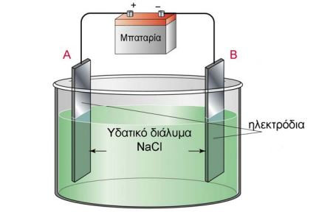
- Στο διάλυμα του αλατιού, τα κατιόντα Νατρίου ($Na^{+}$) είναι θετικά φορτισμένα και ανιόντα Χλωρίου ($Cl^{-}$) αρνητικά. Ποια θα συσσωρεύονται στο ηλεκτρόδιο της καθόδου (είναι αυτό που συνδέεται με τον αρνητικό πόλο της μπαταρίας) και ποια στην άνοδο (το ηλεκτρόδιο που συνδέεται με τον θετικό πόλο της μπαταρίας);
α) Στην κάθοδο συσσωρεύονται τα:
β) Στην άνοδο συσσωρεύονται τα:

- Από τα υλικά που μελετήσατε στις παραπάνω δραστηριότητες, ποια από αυτά θα χαρακτηρίζατε ως ηλεκτρολύτες και ποια όχι; Κυκλώστε το ΝΑΙ σε όσα θεωρείτε ηλεκτρολύτες και το ΟΧΙ σε αυτά που δεν είναι:
Υδατικό διάλυμα αλατιού: ΝΑΙ ΟΧΙ
Καθαρό (απιοντισμένο) νερό: ΝΑΙ ΟΧΙ
Νερό βρύσης: ΝΑΙ ΟΧΙ
Υδατικό διάλυμα ζάχαρης: ΝΑΙ ΟΧΙ

- Όλοι γνωρίζουν ότι δεν πρέπει να ακουμπάνε τους διακόπτες φωτισμού ή τις πρίζες με βρεγμένα χέρια. Συζητήστε στην ομάδα σας για ποιο λόγο θα ήταν επικίνδυνη μια τέτοια ενέργεια. Εξηγείστε σχετικά και ανακοινώστε στην ολομέλεια της τάξης το συμπέρασμά σας.

Για τους εκπαιδευτικούς:
Από την εκτέλεση των δύο πειραμάτων (το κλασικό και σε μικροκλίμακα):
- Θεωρείτε ότι είναι ισοδύναμα ως προς το αποτέλεσμα που δίνουν;

- Καλύπτουν επαρκώς τους στόχους της δραστηριότητας;

- Ποιό από τα δύο είναι πιο εύκολο να εκτελεστεί από τους μαθητές και για ποιό λόγο;

- Υπάρχουν τροποποιήσεις που θα μπορούσαν να βελτιώσουν τα παραπάνω πειράματα και αν ΝΑΙ ποιες θα ήταν αυτές;
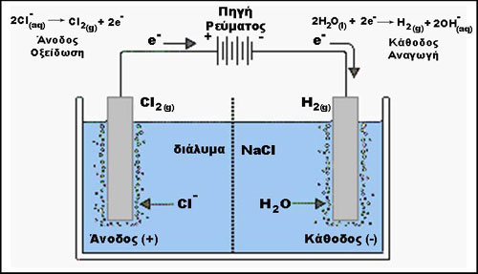
Εικόνα 7: Κατά την ηλεκτρόλυση διαλύματος χλωριούχου Νατρίου με αδρανή ηλεκτρόδια (άνθρακα), στην άνοδο συμβαίνει οξείδωση των ιόντων $Cl^{-}$ και εκλύεται μοριακό χλώριο $Cl_{2}$, ενώ στην κάθοδο γίνεται αναγωγή του νερού και εκλύεται μοριακό υδρογόνο $H_{2}$

- Ποιο ή ποια σημεία ήταν αυτά, που θεωρείτε ότι δεν προσφέρουν κάποια πρόσθετη αξία στη δραστηριότητα και ενδεχομένως θα τα αφαιρούσατε ή θα τα τροποποιούσατε σημαντικά;

Πηγές:
Χατζημπαλάση Θ.: Τμήμα Χημείας ΑΠΘ ( https://users.sch.gr/xbalasi/electrochem/index.html)
Tσαπαρλής Γ.: Ηλεκτρόλυση, ηλεκτρολύτες, γαλβανικά στοιχεία:
(http://kodipheet.chem.uoi.gr/contents/Electrolysis,%20electrolytes,%20galvanic%20cells.pdf)

